Краткая информация о работе Общественного совета Бухар-Жырауского района за 1 - е полугодие 2026 года.

Общественный совет района работает по утвержденному плану работы.
За отчетный период проведено:
- 3 заседания Общественного совета: рассмотрены вопросы:«Отчет руководителя ГУ «Отдел коммунального хозяйства, пассажирского транспорта и автомобильных дорог»,«О материально-техническом состоянии центральной районной библиотеки Бухар-Жырауского района», обсуждение проекта новой редакции Конституции РК, Заслушивание руководителя ГУ «Отдел физической культуры и спорта Бухар-Жырауского района» по развитию секционной работы среди населения района, «Качество оказания государственных услуг» ГУ «Отдел сельского хозяйства Бухар-Жырауского района».
- заслушаны отчеты 4 руководителей местных государственных органов.
- протоколы заседаний Общественного совета размещены на сайтах:maslihat.bukhar-
- zhirau.kz в рубрике «Общественный совет», KAZKENES.KZ.
- выдано 12 заключения на НПА.
- отчет о работе Общественного совета за 1-ое полугодие 2026г.по 5 формам представлен в Министерство информации и общественного развития Республики Казахстан.
- было финансирование на командировочные расходы и на изготовление служебного удостоверения члену Общественного совета.

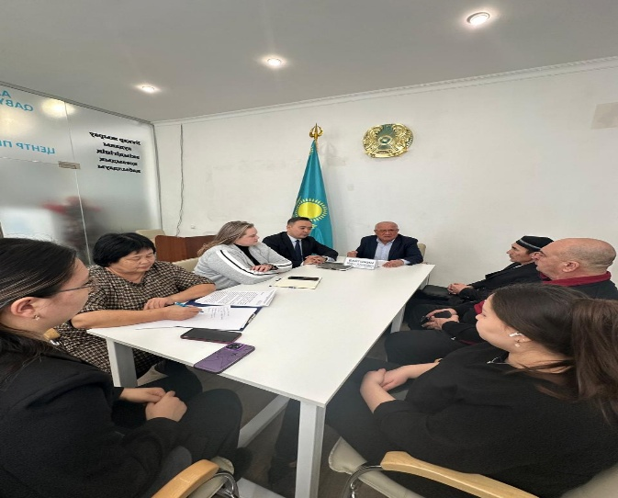
- члены Общественного Совета района обсудили проект новой редакции Конституции РК. Разъяснительную встречу с членами Общественного Совета провел председатель Байгожин М.А. Он подробно рассказал о ключевых направлениях конституционной реформы.Встреча прошла в формате живого диалога. Высказывались мнения по аспектам политической и социальной жизни. Во встрече принял участие руководитель отдела внутренней политики райакимата Шаменов Н.М

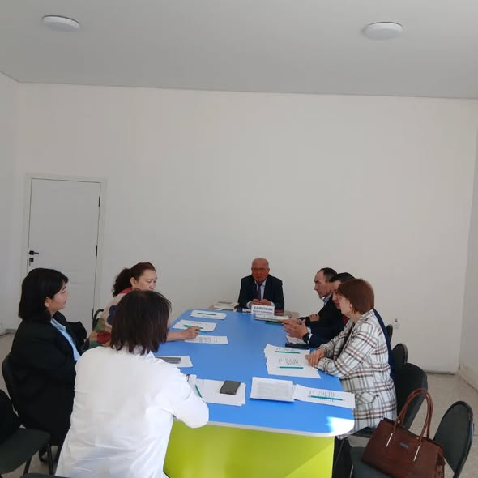

- Отчет руководителя ГУ «Отдел коммунального хозяйства, пассажирского транспорта и автомобильных дорог».
- «О материально-техническом состоянии центральной районной библиотеки Бухар-Жырауского района».

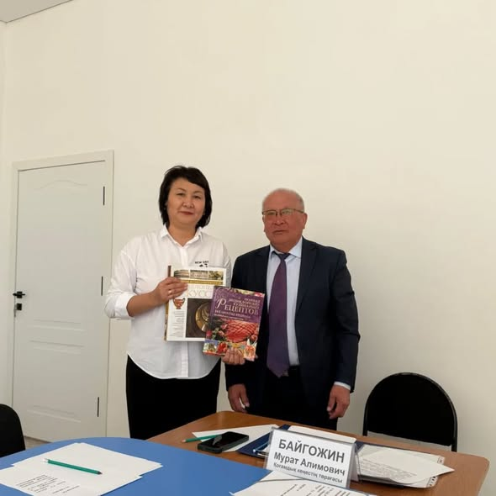

- Отчет руководителя ГУ «Отдел физической культуры и спорта Бухар-Жырауского района» по развитию секционной работы среди населения района,
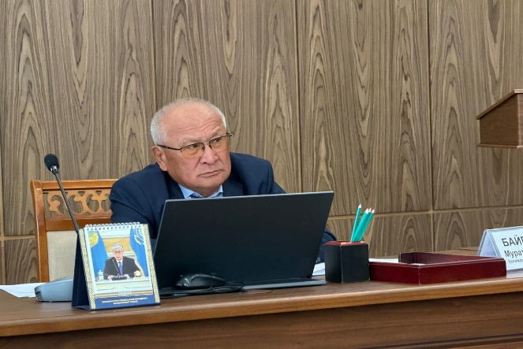
- «Качество оказания государственных услуг» ГУ «Отдел сельского хозяйства Бухар-Жырауского района».

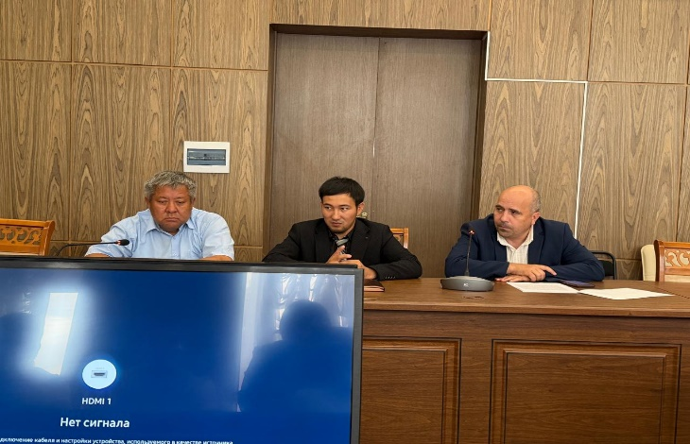
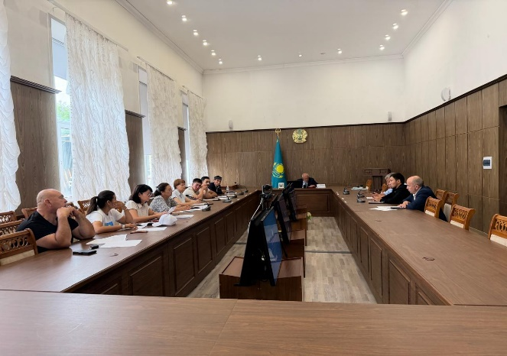
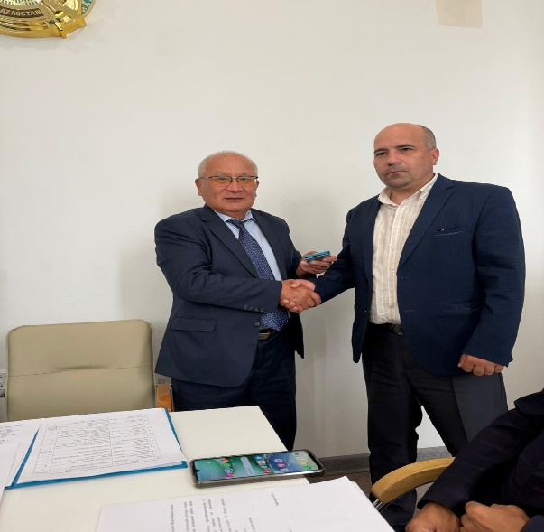
- Салашенко Павлу Владимирову вручено служебное удостоверение

Информационная деятельность.
- в рубрике «Общественный совет» на официальном сайте районного маслихата maslihat.bukhar-zhirau.kz, размещены 6 материалов о работе Общественного совета района..
- на платформе социальной сети Faсebook размещено 16 материала о проведенных мероприятиях.Ссылка https://www.facebook.com/OSBGR.
- на портале www.kazkenes.kz.,размещено 8 материалов о проведенных мероприятиях..
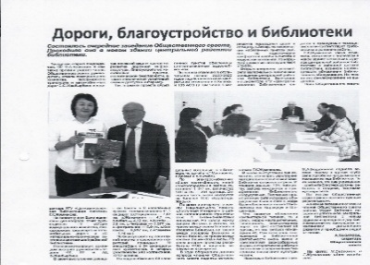
- на страницах районной газеты «Buqar jyray jarshysy» размещено 4 материала.

Участия членов Общественного совета в мероприятиях, проводимых в районе.
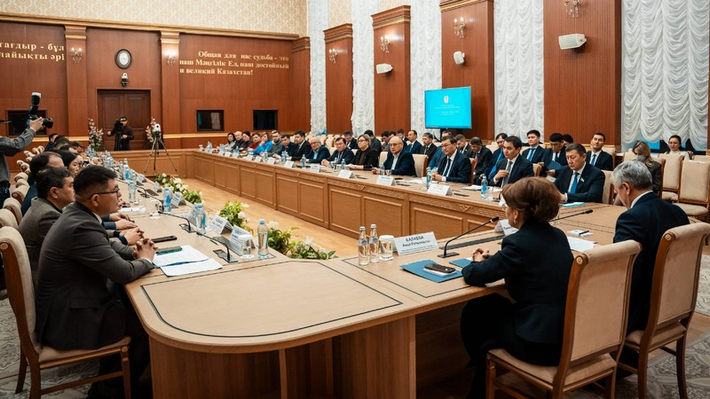
- Председатель Общественного совета Байгожин М.А. принял участие во встрече с Балаевой А. заместителя Премьер-министра – министра культуры и информации Республики Казахстан, где рассмотрены вопросы развития социальной сферы региона. В обсуждении приняли участие представители профильных министерств социального блока, а также аким области Ермаганбет Булекпаев.

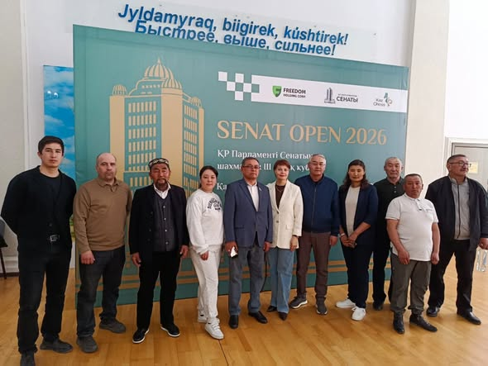
2.В Караганде прошел 1/4 финала престижного турнира по шахматам «Senat Open 2026». В составе команды Бухар-Жырауского района приняли участие четыре члена Общественного совета, принесшие в общую копилку две медали за второе / Салащенко П.В./ и третье место / Каракулова Е.Д/.
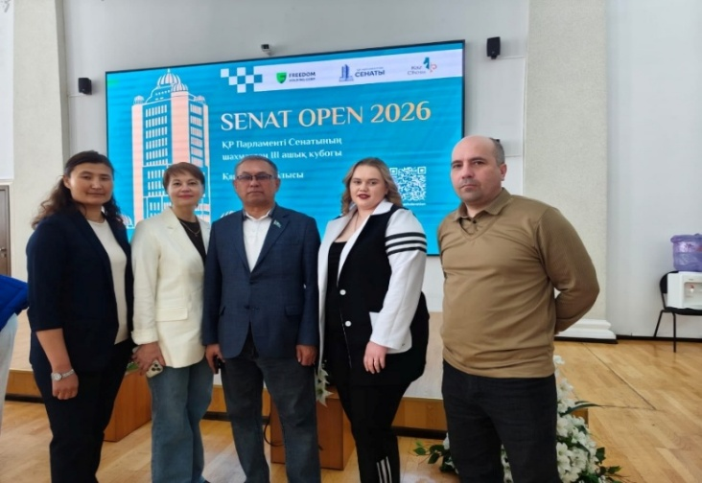

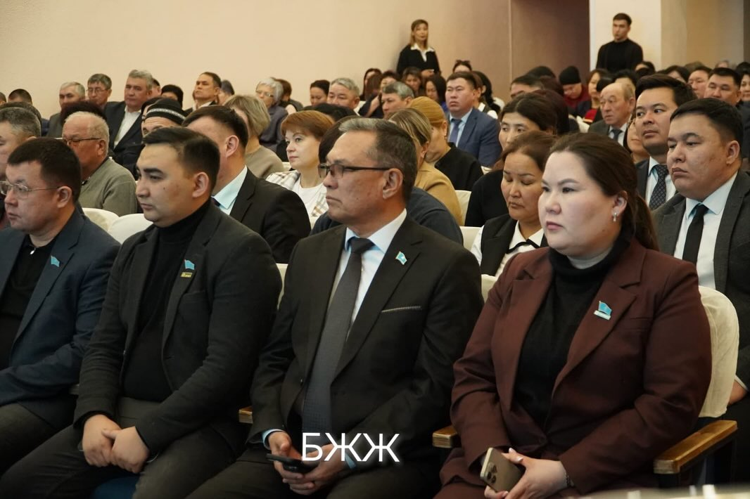
3.Члены Общественного Совета района приняли участие во встрече с членами Общенациональной коалиции «За Народную Конституцию Справедливого и Прогрессивного Казахстана» по проведению Всенародному референдуму.

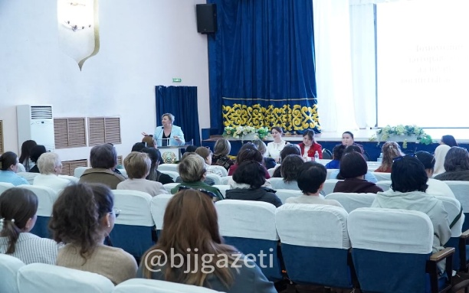
4. В рамках проекта «Әйелдер әлеуеті» при поддержке Управления внутренней политики Карагандинской области, где речь шла о роли женщины в развитии общества и региона. О ее возможностях, влияние на самые разные сферы деятельности, семьи, воспитании детей, самореализации, как личности, прошел семинар для женщин района, в котором приняли участие и члены Общественного совета.
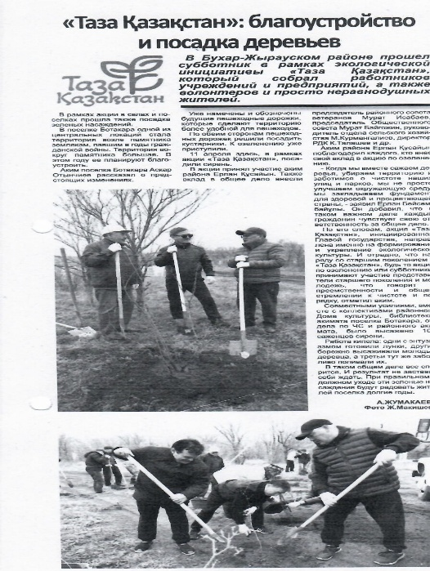

5.Председатель Общественного совета Байгожин М.А. принял участие в акции «Таза Қазақстан» по посадке зеленых насаждений.

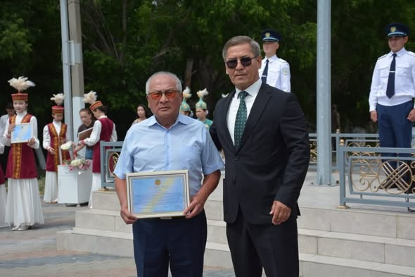

6.В день празднования Дня символов Республики Казахстан председатель Общественного совета района награжден Благодарственным письмом акима района.

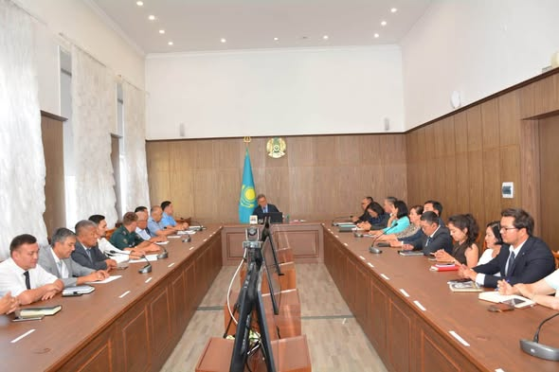
7.Члены Общественного совета Бухар-Жырауского района июля приняли участие в круглом столе «Новая Конституция – основа Справедливого Казахстана». В ходе совещания были всесторонне рассмотрены роль Новой Конституции в развитии общества.

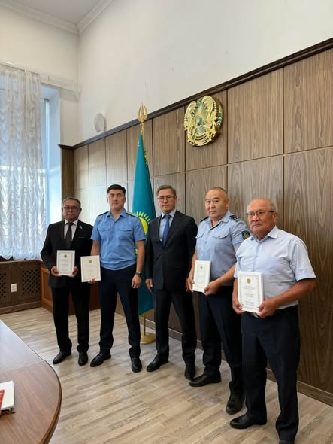

8.Председатель Общественного совета Бухар-Жырауского района Байгожин М.А получил из рук акима района Құсаыйн Е.Б. экземпляр новой Конституции Республики Казахстан.

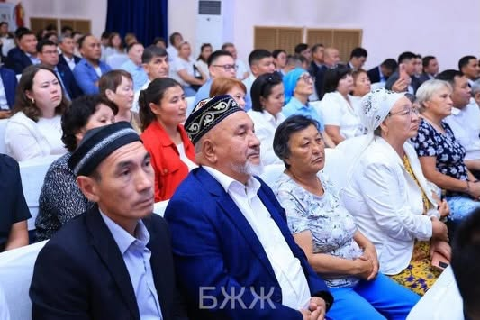
9.Члены Общественного совета района приняли участие во встреча акима области с жителями Бухар-Жырауского района,где шел открытый диалог и решение актуальных вопросов социально-экономического развития.
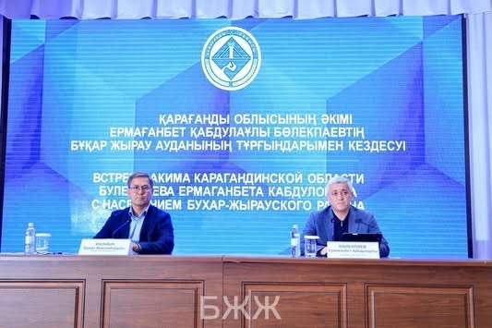
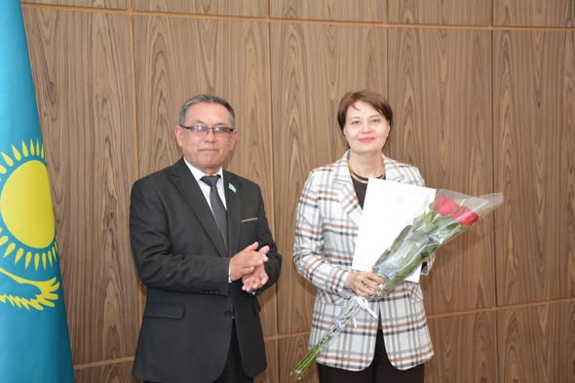
10.За активное участие в подготовке и проведения республиканского референдума по проекту Новой Конституции член Общественного совета района Т.Курбанова награждена Благодарственным письмом от Президента Республики Казахстан

Председатель Общественного совета М.А.Байгожин

